NHỮNG NGỌN ĐUỐC THẮP SÁNG NIỀM TIN
Sáng 31/8/2021, Sở Giáo dục và Đào tạo tỉnh Điện Biên đã tổ chức Hội nghị tổng kết năm học 2020-2021, triển khai nhiệm vụ năm học 2021-2022 và chương trình trao tặng danh hiệu “Nhà giáo ưu tú” năm 2021.
Ngày 04/1/2021, Chủ tịch nước Nguyễn Phú Trọng đã kí quyết định số 445/QĐ-CTN về việc phong tặng Danh hiệu “Nhà giáo Ưu tú” cho 917 cá nhân có công trong sự nghiệp giáo dục và Đào tạo của dân tộc. Tỉnh Điện Biên có 14 cô giáo được vinh dự phong tặng danh hiệu cao quý này.
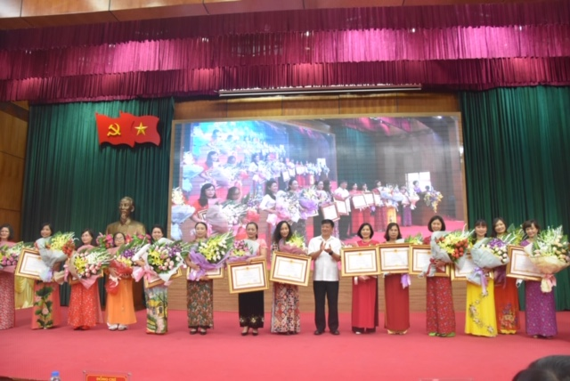
Ông Lò Văn Phương- Chủ tịch Hội đồng Nhân dân tỉnh trao tặng danh hiệu cho 14 cô giáo
của tỉnh Điện Biên được phong tặng danh hiệu “Nhà giáo ưu tú” năm 2021.

Trường PTDTNT tỉnh Điện Biên tự hào bởi bề dày thành tích trong việc đào tạo, bồi dưỡng những học sinh là người dân tộc thiểu số cho tỉnh, cho đất nước. Từ ngôi trường này, các em đã trưởng thành, bay cao, bay xa cống hiến hết mình cho công cuộc xây dựng đất nước. Sự thành công của các em có phần không nhỏ của các thầy cô, bởi thế đã có 06 thầy cô giáo của nhà trường được trao tặng danh hiệu “Nhà giáo ưu tú” trong các lần xét tặng trước. Đây là những tấm gương sáng, là ngọn đuốc truyền bao lửa ấm của sự tận tậm, trách nhiệm, cống hiến hết mình vì học sinh thân yêu cho các đồng nghiệp của mình.
Tiếp nối truyền thống, các thầy cô giáo của nhà trường không ngừng nỗ lực vươn lên, năm 2021, tại quyết định số 445/QĐ-CTN về việc phong tặng Danh hiệu “Nhà giáo Ưu tú”, trường PTDTNT tỉnh Điện Biên có 03 cô giáo vinh dự được trao tặng danh hiệu cao quý này. Đây là kết quả của sự tiếp nối, phát huy những truyền thống tốt đẹp của dân tộc, của ngành giáo dục và đào tạo nói chung và trường PTDTNT tỉnh Điện Biên nói riêng.
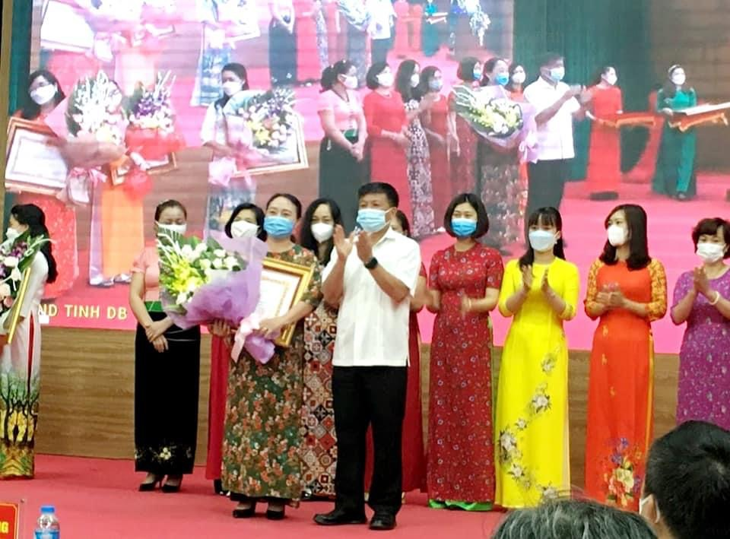
Ông Lò Văn Phương- Chủ tịch Hội đồng Nhân dân tỉnh trao tặng danh hiệu
“Nhà giáo ưu tú” cho cô giáo Nguyễn Thị Bích Nga - Phó hiệu trưởng
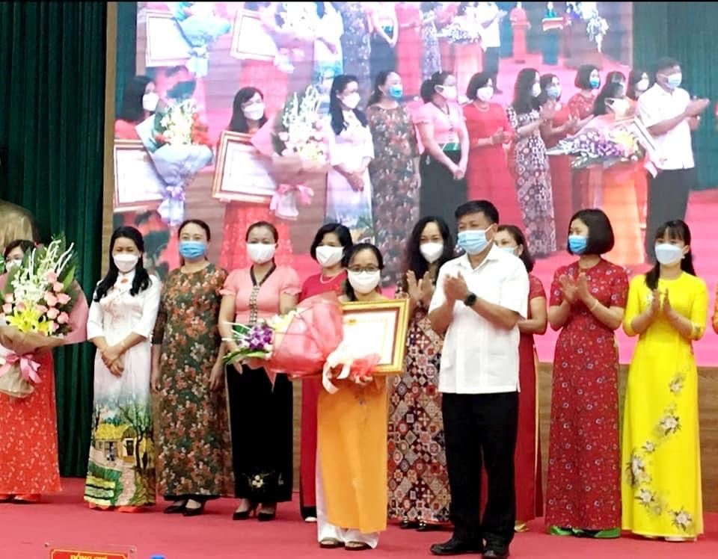
Ông Lò Văn Phương- Chủ tịch Hội đồng Nhân dân tỉnh trao tặng danh hiệu
“Nhà giáo ưu tú” cho cô giáo Vũ Thị Kim Tuyến
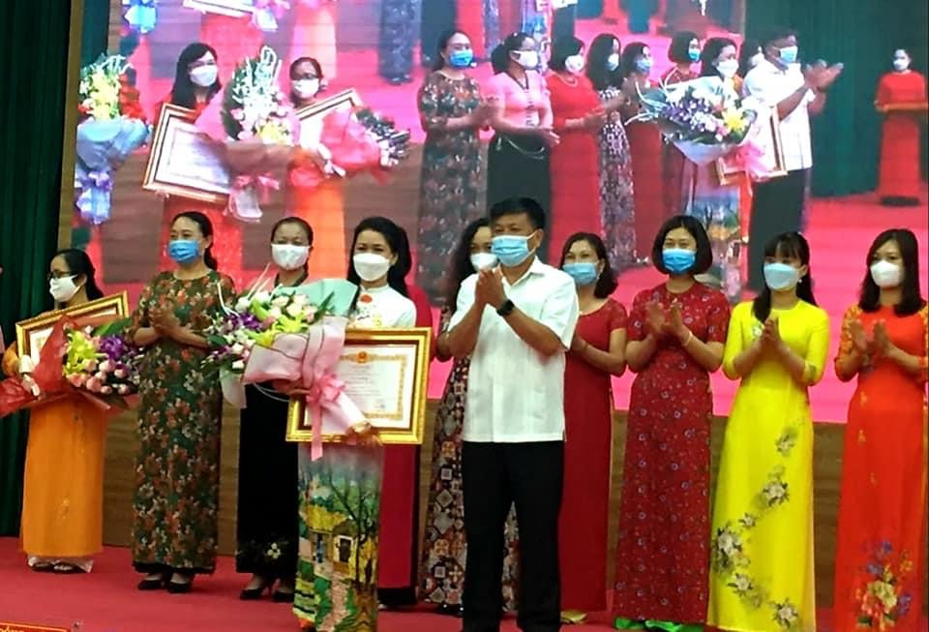
Ông Lò Văn Phương - Chủ tịch Hội đồng Nhân dân tỉnh trao tặng danh hiệu
“Nhà giáo ưu tú” cho cô giáo Hoàng Thị Hà

